PROGRAMMA CORSO 1 GRADO ALLENATORI ANNO 2011/2012

Le lezioni del corso si terranno:
- presso la palestrina di Via Boeddu a GENOVA o altra Sede tempestivamente comunicata
- per problemi organizzativi e per permettere eventuali presenze di allievi alle- natori di fuori provincia, le lezioni saranno a “blocchi” di domenica
- ovviamente il corso si terrà esclusivamente se gli iscritti (quote pagate prima dell’inizio del corso) sono almeno 12.

- DOMENICA 29/01/2012 ore 15,00 DOCENTE PROF. LICATA TEORIA
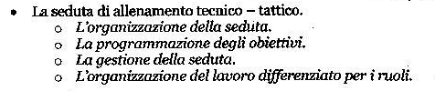

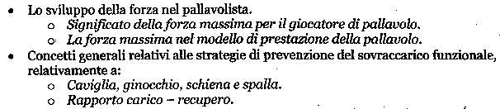

- DOMENICA 12/02/2012 ore 15,00 DOCENTE PROF. LICATA TEORIA - PRATICA
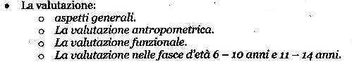
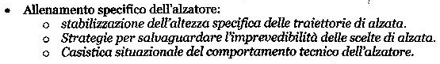

- DOMENICA 19/02/2012 ore 15,00 DOCENTE PROF. LICATA PRATICA
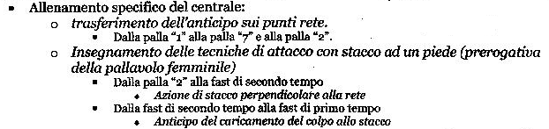

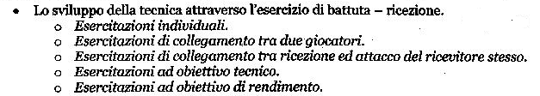

DOMENICA 26/02/2012 ore 15,00 DOCENTE PROF. PESCE PRATICA
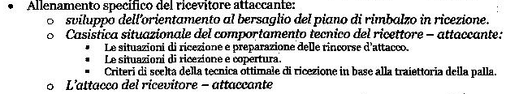

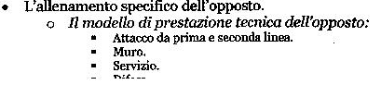

- DOMENICA 04/03/2012 ore 15,00 DOCENTE PROF. DIOGUARDI TEORIA
- 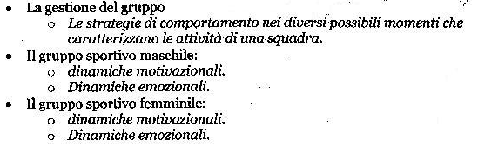
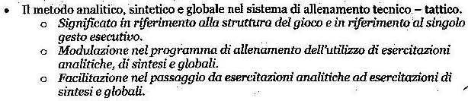
- DOMENICA 11/03/2012 ore 15,00 DOCENTE PROF. LICATA PRATICA
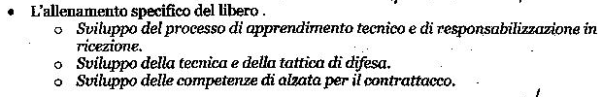

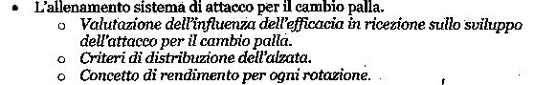

- DOMINICA 18/03/2012 ore 15,00 DOCENTE PROF. DIOGUARDI TEORIA
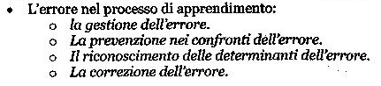

- DOMENICA 18/03/2012 ore 17,00 DOCENTE ARBITRO TECNICA ARBITRALE

- DOMENICA 25/03/2012 ore 15,00 DOCENTE PROF. PESCE PRATICA
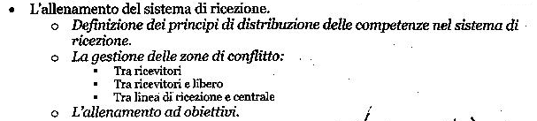

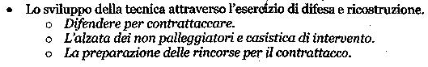

- DOMINICA 15/04/2012 ore 15,00 DOCENTE DOTT. MEDICINA DELLO SPORT

DOMENICA 22/04/2012 ore 15,00 DOCENTE PROF. PESCE PRATICA
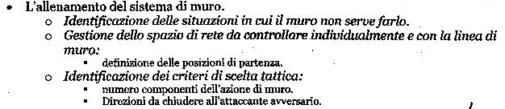

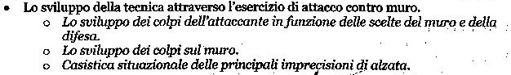

- DOMENICA 29/04/2012 ore 15,00 DOCENTE PROF. LICATA PRATICA
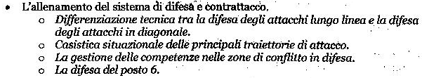

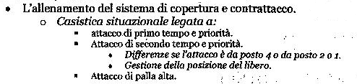

- DOMENICA 06/05//2012 ore 15,00 DOCENTE PROF. LICATA PRATICA
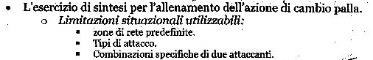

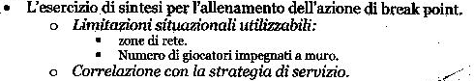

DOMENICA 13/05/2012ore 15,00 DOCENTE PROF. LICATA PRATICA

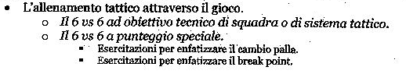

- DOMENICA 20/05/2012 ore 15,00 DOCENTE PROF. PESCE MATCH ANALYSIS

L’esame pratico sulle tematiche di allenamento sarà concordato con il Prof. Licata.

Il Responsabile dei Corsi
Allenatori
Prof. Vincenzo Liotta

